近期工作导师汇报材料
来源：cc
2026年10月20日（第三版：T-SAC 为第二阶段主体，补结构、训练曲线与四维消融）

一、结论
三个阶段已经连成一条链：第一阶段把飞机均衡地分进窄波束，第二阶段以 T-SAC 强化学习为主线决定每个波束用哪段频率、用几个槽，第三阶段用 SCA 精调功率。分工是"离散决策交给学习和搜索，连续功率交给凸近似"。
主线指标是供需匹配程度（SGM）：每个波束给的容量越贴近需求越接近 1，衡量"分得准不准、公不公平"。四条结论：
- 整条链 SGM 0.990、需求满足率 94.9%；传统三段式（蜂窝布局＋模拟退火配频＋注水功率）只有 0.876、67.5%。
- 第一阶段 FLOW-AO 在同样波束数下，接后两阶段后 SGM 最高（0.959），文献与历史方法 0.865—0.950。
- 第二阶段 T-SAC 在强化学习方法里 SGM 最高，网络结构、状态、动作、奖励四个维度的消融都有记录；扩展出的改进模式在高需求下 SGM 0.990，并列全部方法第一。
- 第三阶段 SCA 把 SGM 从 0.84 推到 0.97，功率省三成。

二、需求背景
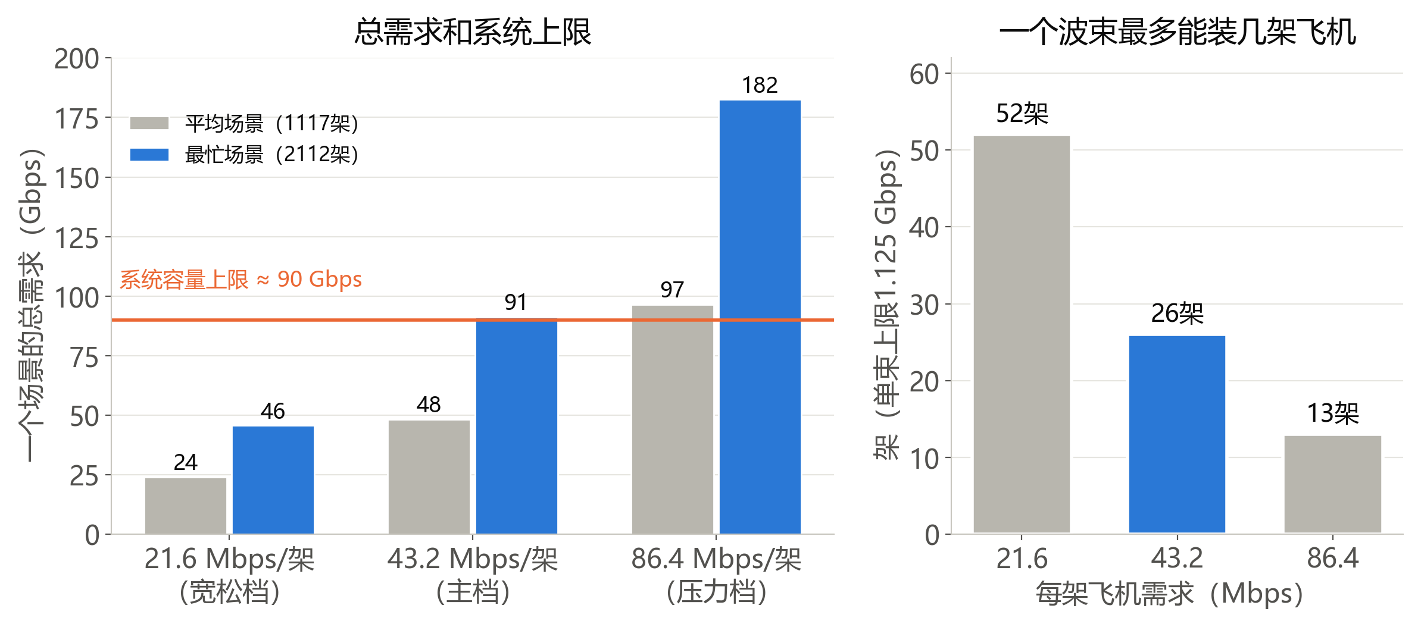
图1 需求背景
看哪里：左图是三档需求下一个场景的总需求，橙线是全系统约 90 Gbps 的上限，43.2 档的最忙场景正好贴着它；右图是一个波束最多能装几架飞机。
场景。 高通量卫星（HTS）给欧洲上空的民航飞机提供机载宽带。飞机位置来自真实 ADS-B 数据（2024 年 1—2 月），一个时刻白天有 1200—2100 架、夜间几百架。检验用 88 个场景，平均 1117 架、最多 2112 架。
需求。 每架飞机提同样的请求。原始数据里平均约 21.6 Mbps/架，但在这个档位，所有像样的方法满足率都在 99.7% 以上，分不出好坏。所以主档定为 43.2 Mbps/架：平均场景总需求约 48 Gbps，最忙场景约 91 Gbps，贴着系统上限。86.4 是压力档，超出系统能力，所有方法只有 65%—68%。
资源。 8 个频率组 × 100 个频率槽（每槽 25 MHz），每束最多 10 槽，单束容量上限约 1.125 Gbps（43.2 档下一个波束最多装 26 架），全系统频谱上限约 90 Gbps；总功率 3000 W，每束不超过 50 W；最多 150（或 200）个波束，宽度 0.3°—1.0°。

三、评价指标
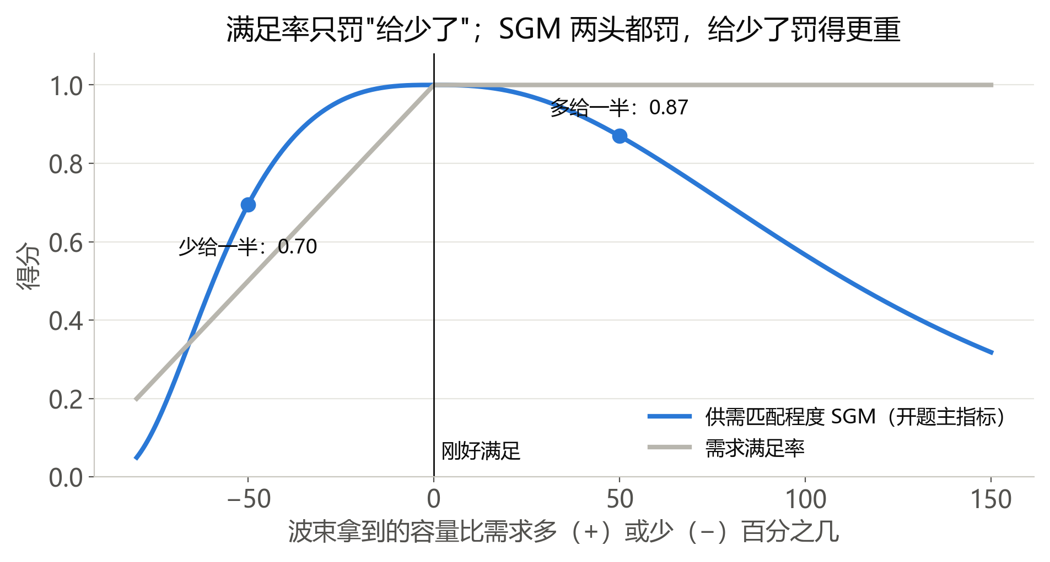
图2 SGM 的含义
看哪里：曲线在"刚好满足"处最高，左边（给少）下降得比右边（给多）陡。
指标 | 含义 | 怎么看
供需匹配程度 SGM | 开题主指标（出自开题文献[18]，Li 等 VTC 2023）。每个波束的容量越贴近需求越接近 1；给少罚得比给多重：少给一半 0.70，多给一半 0.87。场景取所有波束平均 | 分得准不准、公不公平
需求满足率 | 实际送达 ÷ 总需求，只罚给少不罚给多 | 总体够不够
最差 10% 飞机满足率 | 最吃亏那批飞机拿到多少 | 有没有被牺牲的
最忙波束负载 | 第一阶段的均衡程度，单位"架"（43.2 档下 1 架＝43.2 Mbps） | 布局挤不挤

四、第一阶段：波束覆盖布局

4.1 问题与方法
任务是定每个波束的位置、宽度，以及每架飞机归哪个波束；要求全覆盖、每架只归一个波束。对比的方法分四类：
- 文献方法：蜂窝网格（Camino 2014/2016）、流量加权聚类（He 2024）、Voronoi 负载均衡（Angeletti，ESA 专利）。
- 项目历史规则：几何排序＋修补。
- 学习类：历史上试过 PPO、模仿学习、图神经网络打分；这里用图神经网络打分版，它是历史学习方法里唯一有完整布局存档的。
- 本研究 FLOW-AO：像分教室——先摆好教室，用网络流一次算出最均衡的分法，再按分到的人挪教室，两步交替。v2 在此基础上加一条："每束不超过单束上限，在此前提下波束尽量窄。"

4.2 最忙波束、带宽与用时
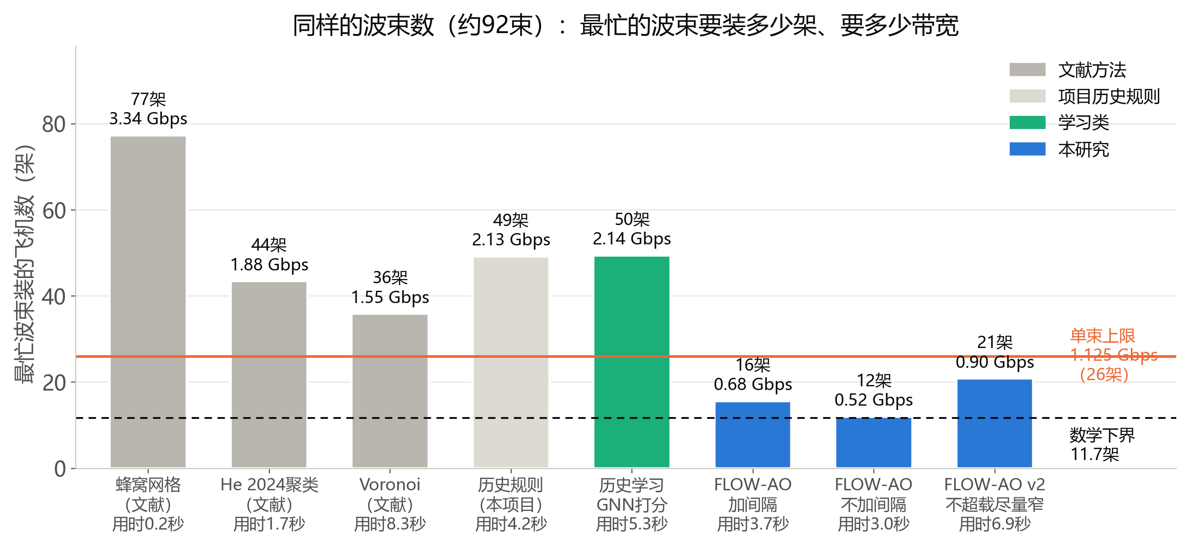
图3 第一阶段最忙波束
看哪里：橙色横线是单束上限 26 架，虚线是数学下界；只有 FLOW-AO 三个版本在橙线以下。
同一批 20 个场景（1 月 12 日）、同样波束数（约 92 束）：
方法 | 最忙波束 | 对应带宽 | 单景用时
蜂窝网格 | 77 架 | 3.34 Gbps | 0.2 秒
He 2024 聚类 | 44 架 | 1.88 Gbps | 1.7 秒
Voronoi | 36 架 | 1.55 Gbps | 8.3 秒
历史规则 | 49 架 | 2.13 Gbps | 4.2 秒
历史学习 | 50 架 | 2.14 Gbps | 5.3 秒（不含网络打分和初始布局）
FLOW-AO 加间隔 | 16 架 | 0.68 Gbps | 3.7 秒
FLOW-AO 不加间隔 | 12 架（数学下界 11.7） | 0.52 Gbps | 3.0 秒
FLOW-AO v2 | 21 架 | 0.90 Gbps | 6.9 秒

单束上限 1.125 Gbps（26 架）。文献、历史和学习方法的最忙波束都超过上限，那些波束注定欠供。正式流程用 150 束时，v2 每景 33—48 秒。

4.3 同一场景的六种布局
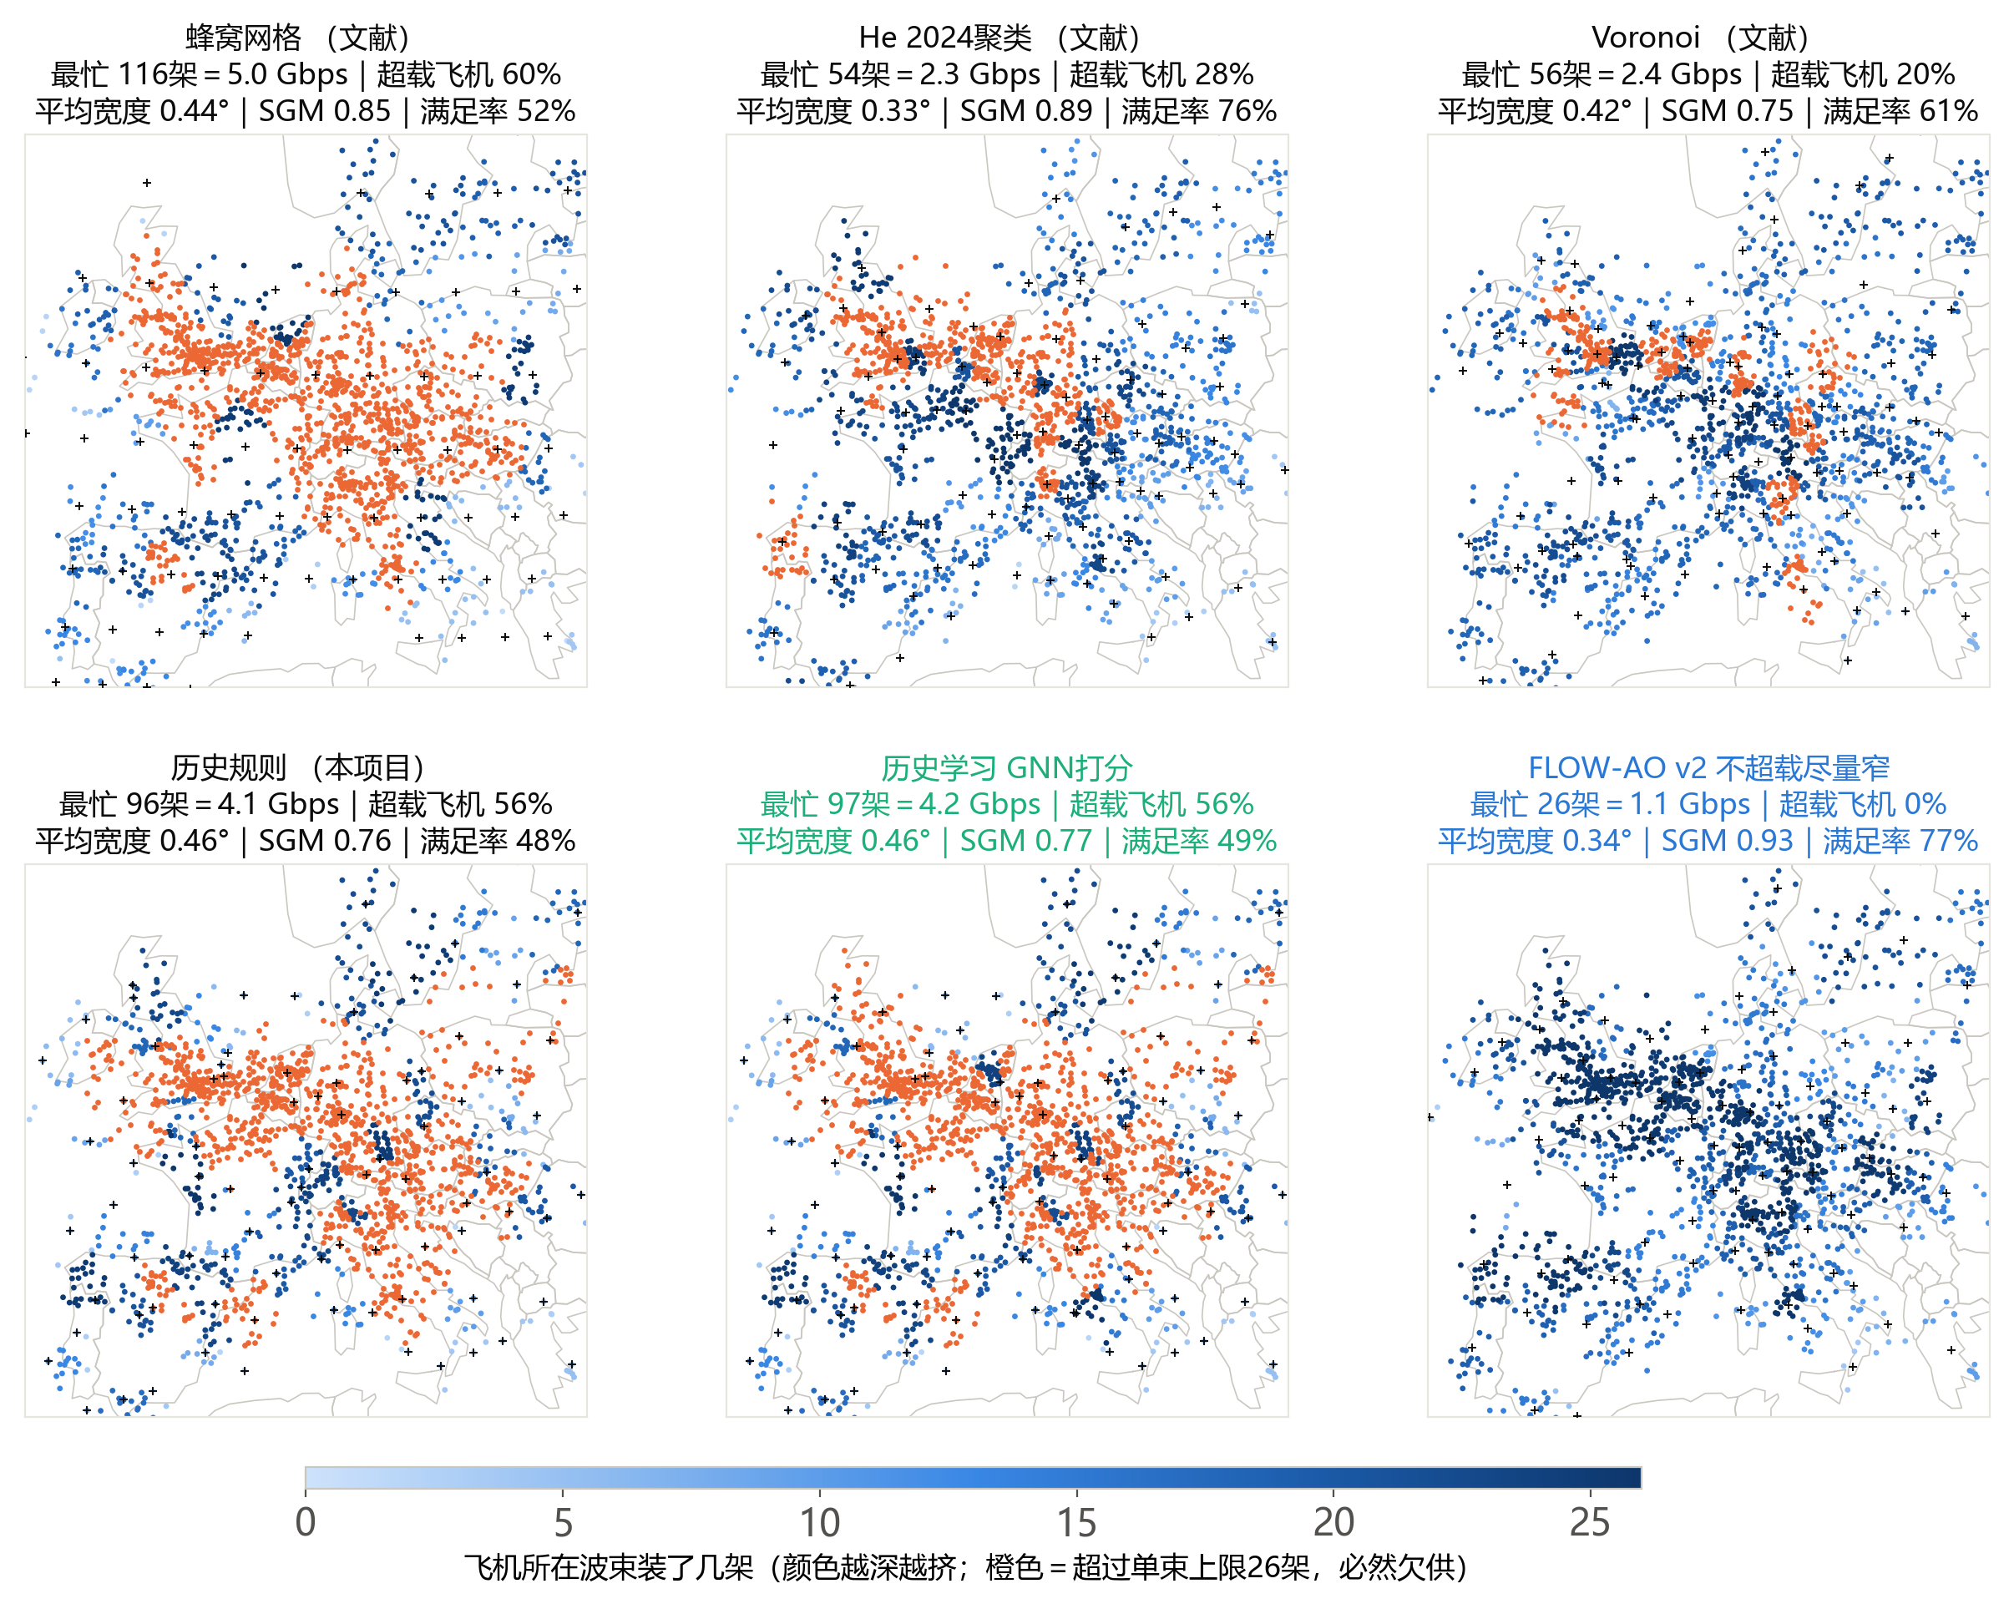
图4 同一场景六种布局
看哪里：每张小图标题里的"超载"是所在波束超过单束上限的飞机占比，这些飞机注定拿不满；只有 FLOW-AO v2 是 0%。
1 月 12 日中午，1815 架、101 个波束。最忙波束 / 超载飞机比例 / SGM / 满足率：蜂窝 116 架 / 60% / 0.85 / 52%；He 2024 54 架 / 28% / 0.89 / 76%；Voronoi 56 架 / 20% / 0.75 / 61%；历史规则 96 架 / 56% / 0.76 / 48%；历史学习 97 架 / 56% / 0.77 / 49%；FLOW-AO v2 26 架 / 0% / 0.93 / 77%。

4.4 布局对最终服务的影响
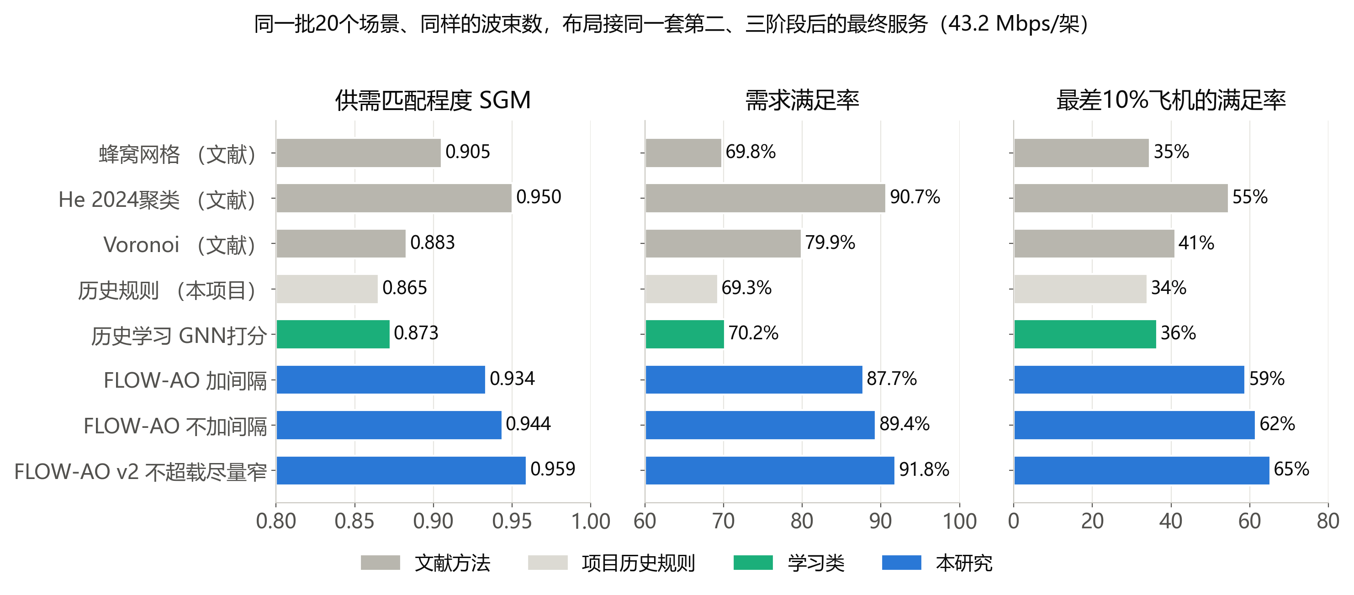
图5 布局对最终服务
看哪里：三组柱 SGM、满足率、最差 10%，FLOW-AO v2 三组都最高；He 2024 第二。
20 景均值，各布局接同一套贪心＋SCA：
布局 | SGM | 满足率 | 最差 10% 飞机
蜂窝网格 | 0.905 | 69.8% | 35%
He 2024 聚类 | 0.950 | 90.7% | 55%
Voronoi | 0.883 | 79.9% | 41%
历史规则 | 0.865 | 69.3% | 34%
历史学习 | 0.873 | 70.2% | 36%
FLOW-AO 加间隔 | 0.934 | 87.7% | 59%
FLOW-AO 不加间隔 | 0.944 | 89.4% | 62%
FLOW-AO v2 | 0.959 | 91.8% | 65%

v2 三项都最高，但它的最忙波束（21 架）并不是最低的（不加间隔版 12 架）。这说明"压最忙波束"不是好目标，"不超载前提下波束窄"才是；He 2024 排第二，靠的也是波束窄（0.317°）。旧发现与此一致：资源紧张时，最差飞机的服务与波束宽度相关 −0.86、与波束数 +0.80，与最忙波束负载只有 −0.36。
这一节的满足率是约 92 束下的数字，比后面 150 束的低，不要直接比。

4.5 动态场景
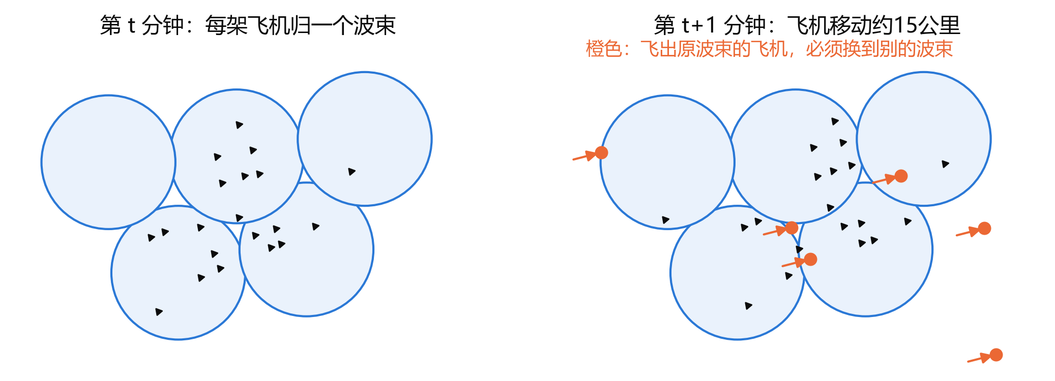
图6 动态场景示意
看哪里：左边第 t 分钟、右边第 t+1 分钟，橙色是飞出原波束、必须换到别的波束的飞机。
飞机时速约 900 公里，每分钟飞约 15 公里；一个窄波束覆盖直径约两百公里，半小时内一架飞机要穿过两三个波束。布局每分钟更新一次，要同时做到两件事：负载保持均衡（最忙波束别超出"飞机数 ÷ 波束数"这个理想值太多）；少让飞机换波束（每换一次都要切换信令，可能短暂中断）。两者矛盾：每分钟全部重算最均衡但换得多，只修补换得少但越来越挤。
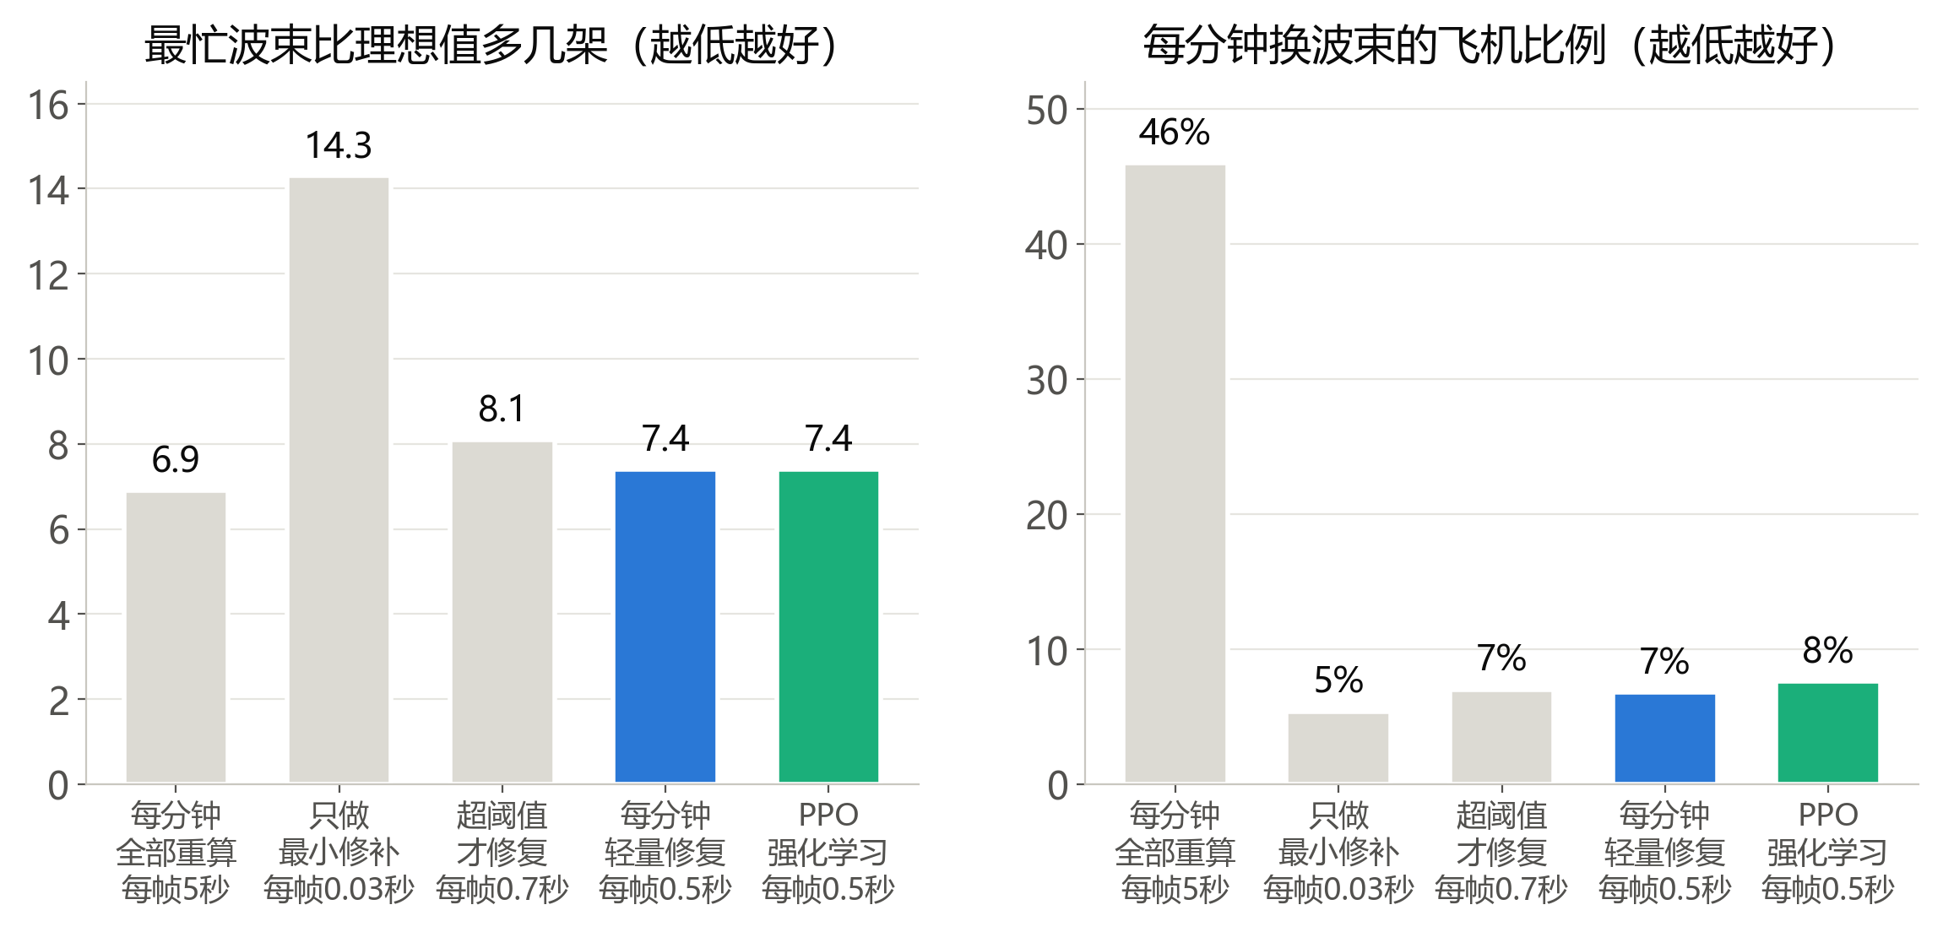
图7 动态结果
看哪里：两张图都是越低越好；"全部重算"左图最低但右图高出一大截，"每分钟轻量修复"和 PPO 两张图都接近最低。
检验日 32 段、每段 30 分钟。超出理想值 / 每分钟换束比例 / 每帧用时：全部重算 6.9 架 / 46% / 5 秒；只修补 14.3 架 / 5.4% / 0.03 秒；超阈值才修 8.1 架 / 7.0% / 0.7 秒；每分钟轻量修复（只重排最忙几个波束及邻居）7.4 架 / 6.8% / 0.5 秒；PPO 7.4 架 / 7.6% / 0.5 秒。
PPO 的三要素：状态＝各波束负载等特征；动作＝每分钟从 5 种更新方式里选一个；奖励＝−（最忙波束超出理想值的架数）− λ × 换束比例。12 个模型里 7 个 100% 选同一个动作，最好的就是"每分钟轻量修复"这条规则；加 60 秒位置预测反而有害。第一阶段的创新是精确分配方法本身，学习的作用是帮我们找到了每分钟修一次的规则。

五、第二阶段：频率槽分配

5.1 问题与方法
任务是给每个波束定频率组、起点、槽数，全是离散决策。"一次评价"＝用真实物理模型（含同频干扰）完整算一次方案效果。
- 按需配槽贪心：按需求从大到小，逐束挑干扰最小的频率组、按需求配槽数，0.03 秒。既是起点也是基准。
- T-SAC 直出模式：强化学习从空白逐束直接给出整套方案。
- 改进模式学习：从贪心方案出发，每步从候选修改菜单里挑一个修改（挪一段频率、调两个波束的边界、两束互换、几束重排、两束交换频率组），用真实物理算一次效果，保留最好的一版。三要素：状态＝当前方案和各波束满足情况；动作＝选一个修改；奖励＝比目前最好方案多出的满足率。
- 贪心＋禁忌搜索：同一份菜单，每轮按规则试前 4 个候选、留实测最好的；最近走过的方案暂时"禁止"回去，免得原地打转。本研究设计的最强非学习基线，用来校准学习方法。
- 文献方法：模拟退火（Cocco 2018）、遗传算法（Paris 2019）、凸松弛取整（Wang 2014，把槽数当连续变量求解再取整）。

5.2 T-SAC 的结构与三要素
T-SAC＝SAC 强化学习＋Transformer 编码器，已发表论文。
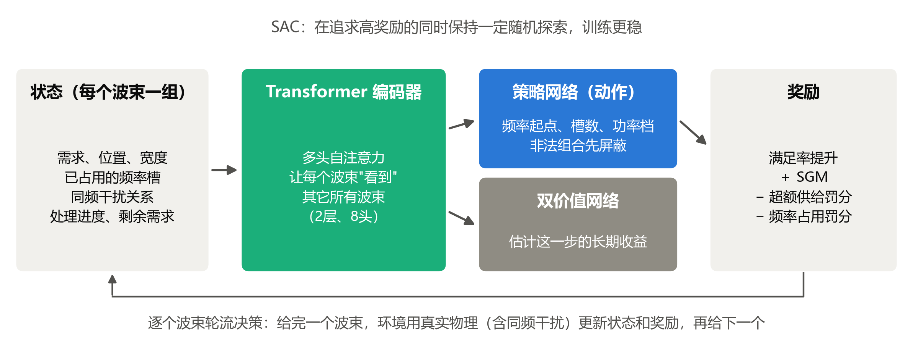
图8 T-SAC 结构
看哪里：从左到右依次是状态、Transformer 编码器、策略与价值网络、奖励；下方的箭头表示逐个波束循环，每决定一束就回到状态重来。
它怎么工作：每个波束一组状态；Transformer 用多头自注意力让每个波束"看到"其它所有波束（2 层、8 头、128 维），这样决定一束的频率时能顾及它和谁同频、互相干扰多大；策略网络给出频率起点、槽数、功率档，非法组合先屏蔽；两个价值网络估计长期收益；逐个波束轮流决策，环境用真实物理（含同频干扰）算奖励。
三要素：
要素 | 内容
状态 | 当前波束的需求、位置、宽度；已占用的频率槽；同频干扰关系；处理进度与剩余需求
动作 | 频率起点、槽数、功率档
奖励 | 满足率提升＋当前波束 SGM − 超额供给罚分 − 频率占用罚分

SAC 的特点：在追求高奖励的同时保持一定随机探索，训练更稳。

5.3 训练过程：与 DQN、PPO 同条件对比
同一个 Transformer 编码器、同一奖励，三种强化学习各训练 15 万步（100 个波束、每束需求不同）。SAC 全程领先，DQN 居中，PPO 学得最慢。
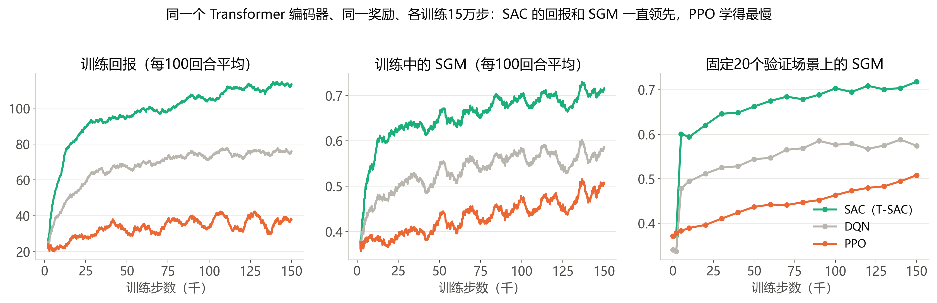
图9 三种强化学习的训练曲线
看哪里：三幅图分别是训练回报、训练中的 SGM、固定 20 个验证场景上的 SGM；SAC 的绿线三幅图里全程都在最上面。
40 个检验场景上的结果：SGM SAC 0.705、DQN 0.574、PPO 0.510、旧贪心 0.348；波束平均满足率 90.2%、90.3%、85.9%、91.0%。SAC 与 DQN 的满足率差不多，PPO 低约 4 个百分点；差别主要在 SGM，也就是分得准不准。训练耗时 SAC 约 2.5 小时、DQN 1 小时、PPO 0.6 小时。

5.4 消融①：网络结构
结论：Transformer 的 SGM 在每组对照里都最高：早期场景比卷积网络、多层感知机高 15—28 个百分点；真实飞机三档需求下高 0.01—0.03，满足率持平。代价是训练慢约六成。
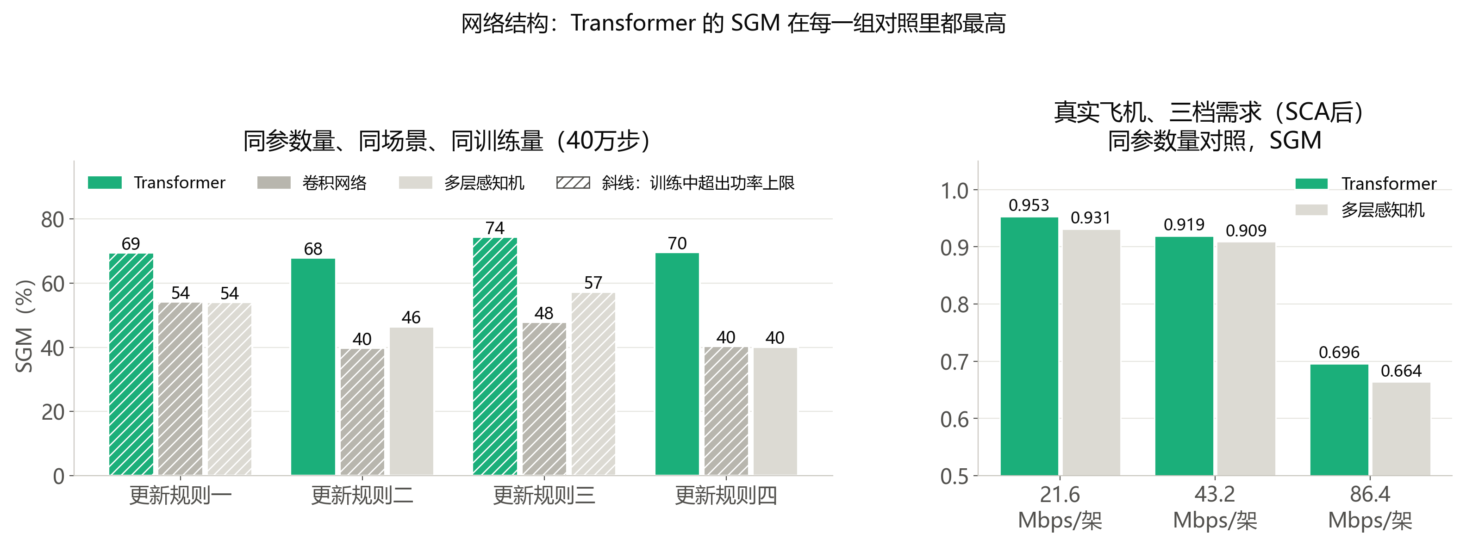
图10 网络结构消融
看哪里：左边四组柱，每组是三种编码器，带斜线的柱表示训练中超出了功率上限；右边是三档需求下 Transformer 对多层感知机。
- 早期中国城市场景（随机需求，同场景、同种子、同训练量 40 万步，三种编码器参数量相当，约 42—45 万）：四种 SAC 更新规则下，Transformer 的 SGM 67.9%—74.4%，卷积网络 39.8%—54.2%，多层感知机 40.1%—57.3%。更新规则一、三下三种编码器都在训练中超出功率上限；在 Transformer 守住功率的规则二、四下，Transformer 67.9%、69.6%，多层感知机 46.5%、40.1%。
- 真实飞机、三档需求（SCA 后）：Transformer 对同参数量多层感知机 SGM 0.953 对 0.931（21.6）、0.919 对 0.909（43.2）、0.696 对 0.664（86.4）；满足率没有差别；迁移到 21.6 档时满足率高 1.1 个百分点、最差 10% 飞机高 6.9。
- 层数、头数没有做过消融（一直是 2 层、8 头），列为下一步。

5.5 消融②：状态空间
结论：加三项全局信息最有用，再加维数没有收益；状态不是越全越好。
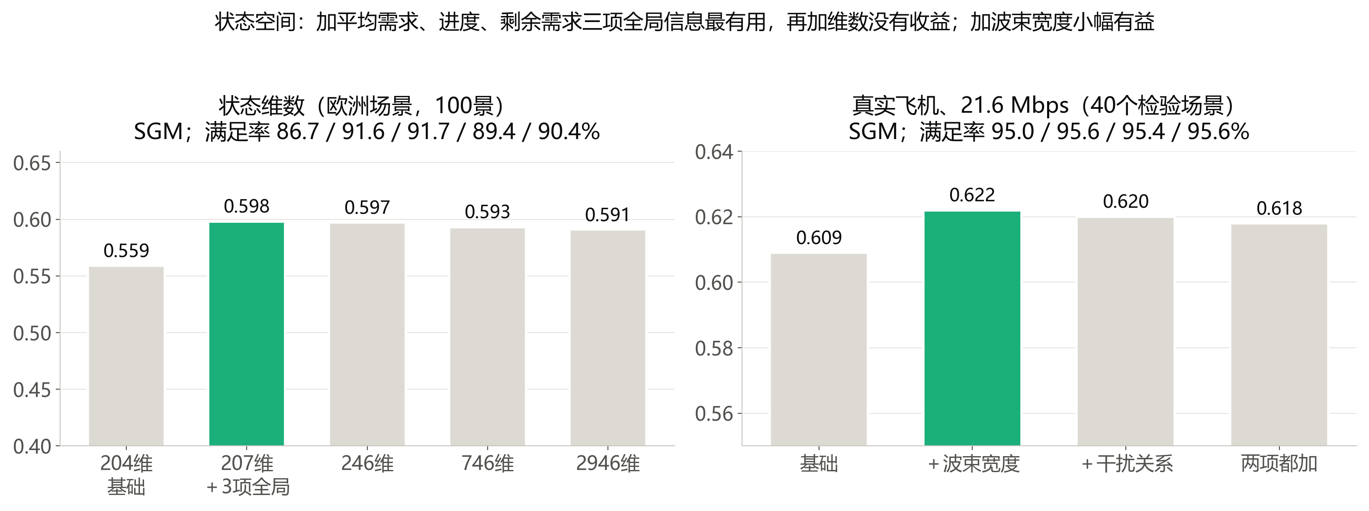
图11 状态空间消融
看哪里：左边横轴是状态维数，SGM 在 207 维处抬起来后就走平；右边是在真实飞机数据上加波束宽度、加干扰关系的结果。
- 状态维数（欧洲场景、合成需求、100 个波束、100 个检验场景）：204 维基础 SGM 0.559、满足率 86.7%；207 维（加平均需求、处理进度、剩余需求三项全局信息）0.598、91.6%；246 维 0.597、91.7%；746 维 0.593、89.4%；2946 维 0.591、90.4%。207 维被采用。
- 真实飞机、21.6 Mbps、40 个检验场景：基础 SGM 0.609、满足率 95.0%；加波束宽度 0.622、95.6%（提升的区间不含 0）；加干扰关系摘要 0.620、95.4%；两项都加 0.618、95.6%，不再叠加。
- 其它：把上一步动作放进状态无效；加"余量摘要"三个种子都小幅有益（SGM +0.005—0.008）；加记忆（循环网络或因果 Transformer）无效或略差。

5.6 消融③：动作空间
结论：两件事最关键——屏蔽非法动作（SGM 0.70→0.81），功率档里有一个 0.5 W 的低档（0.61→0.75）。
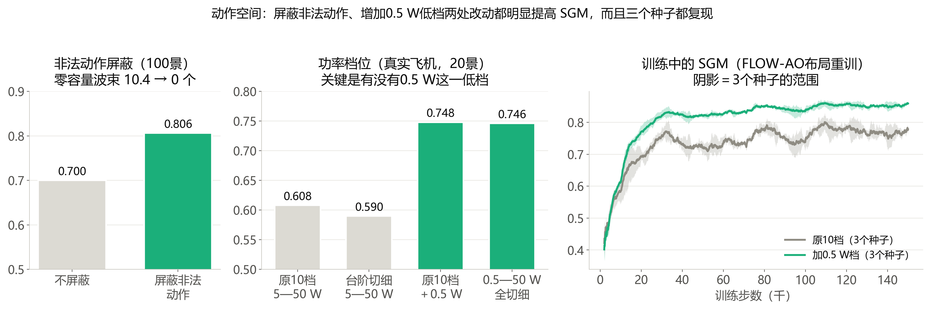
图12 动作空间消融
看哪里：左边是非法动作屏蔽前后；中间是四种功率档位设计；右边是训练曲线，加 0.5 W 档的绿线全程在上方。
- 非法动作屏蔽（早期中国城市场景，100 个检验场景）：联合屏蔽非法组合并给每束预留最低资源，SGM 0.700→0.806，满足率 65.8%→75.6%，零容量波束 10.4 个→0 个，100 个场景全部提高。
- 功率档位（真实飞机 21.6 Mbps，20 个开发场景）：原 10 档（5—50 W）SGM 0.608；把 5—50 W 台阶切细 0.590；原 10 档加一个 0.5 W 低档 0.748；0.5—50 W 全切细 0.746，总功率 1983→1493 W。关键是有没有 0.5 W 这一低档，台阶粗细无所谓：小波束只需零点几瓦，最低 5 W 就大量过度供给。换到 FLOW-AO 布局重训，三个种子都复现（SGM 约 +0.07）。
- 动作分解方式（欧洲场景，100 景）：原"分头给频率和功率＋价值相加"0.552；"先选频率再按条件给功率"0.564（小幅提高）；改成"完整联合价值"降到 0.424 和 0.353，明显有害。槽数与功率联合输出的版本也更差（SGM −0.029）。

5.7 消融④：奖励函数与训练设置
结论：现用奖励 SGM 0.70，融合奖励只有 0.33 且越训越低；训练设置里关闭 dropout、每轮打乱场景、固定探索温度各带来 0.12—0.17 的 SGM 提升。
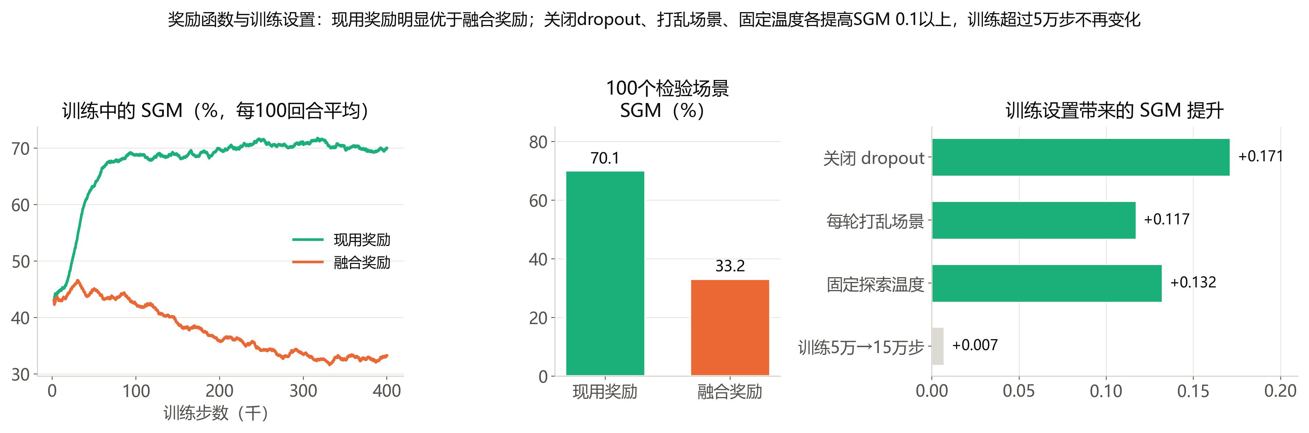
图13 奖励与训练设置消融
看哪里：左边是两种奖励训练中的 SGM 曲线，融合奖励一路往下；中间是检验 SGM；右边是三项训练设置各带来的 SGM 提升。
- 奖励（早期中国城市场景，100 个检验场景，40 万步）：现用奖励（满足率提升＋当前波束 SGM − 超额罚分 − 占用罚分）SGM 70.1%、满足率 66.6%、零容量波束 9.5 个；融合奖励（把"基本服务优先"和供需偏差合成一个新奖励）SGM 33.2%、满足率 35.7%、零容量波束 24.3 个。另试过"只按最终满足率给奖励"和"折扣与奖励整形"，都没有超过现用奖励。奖励里 SGM 权重的消融没做，列为下一步。
- 训练设置（欧洲场景）：关闭 dropout SGM +0.171（价值网络损失从 757 降到 0.99）；每轮打乱训练场景 +0.117；固定探索温度（α＝0.01）+0.132，代价是满足率低约 1 个百分点；训练从 5 万步到 15 万步只多 0.007，5 万步后基本走平；三个种子之间最不稳定的是总功率。

5.8 T-SAC 在真实飞机数据上
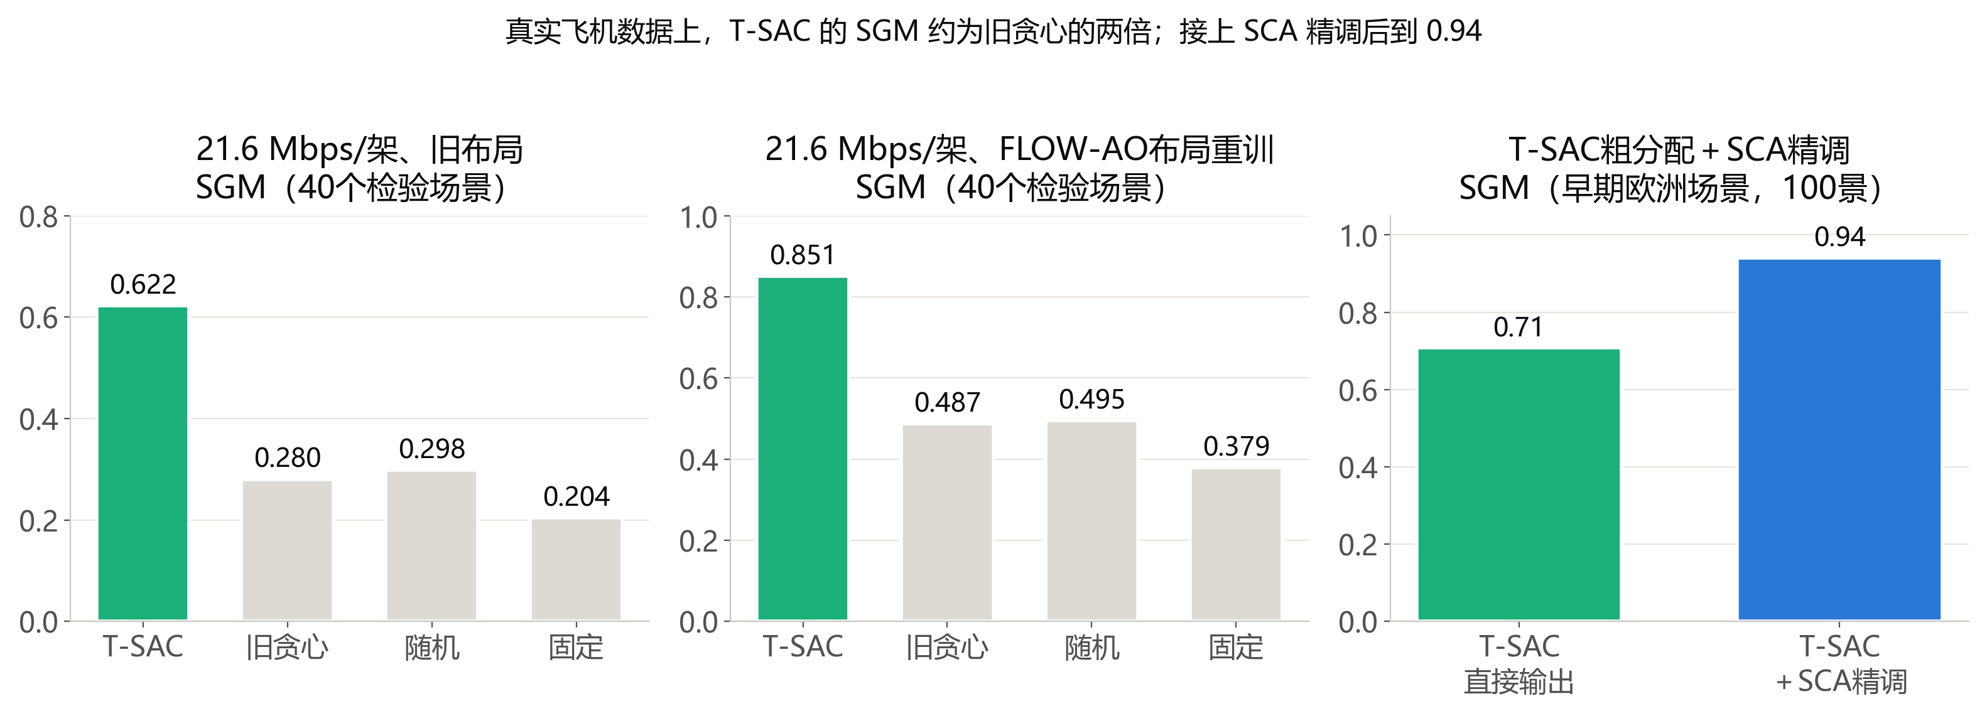
图14 T-SAC 在真实数据上
看哪里：前两张图 T-SAC 的 SGM 约为旧贪心的两倍，随机、固定两根柱更低；第三张图接 SCA 后从 0.71 抬到 0.94。
每架 21.6 Mbps，旧布局 40 个检验场景：T-SAC SGM 0.622、波束平均满足率 95.6%；旧贪心 0.280、92.2%；随机 0.298、固定 0.204。按业务量加权的满足率 83.8% 对 72.5%，高峰场景 72.2% 对 55.4%。换成新的第一阶段 FLOW-AO 布局重训：SGM T-SAC 0.851、旧贪心 0.487、随机 0.495、固定 0.379（波束平均满足率 96.4%、98.1%、90.5%、87.9%，T-SAC 略低于旧贪心）。
T-SAC 粗分配＋SCA 精调，就是开题的"粗—细两级"：早期欧洲场景 100 景，T-SAC 直接输出 SGM 0.708、波束平均满足率 89.8%，接 SCA 后 0.940、93.8%，单景 3.9 秒。
5.3—5.8 的实验来自不同时期的设定（早期中国城市场景、欧洲合成需求、每架 21.6 Mbps），对照的都是旧贪心；下一节起是每架 43.2 Mbps、新贪心，两组数字不放进同一张排行榜。

5.9 高需求压力测试
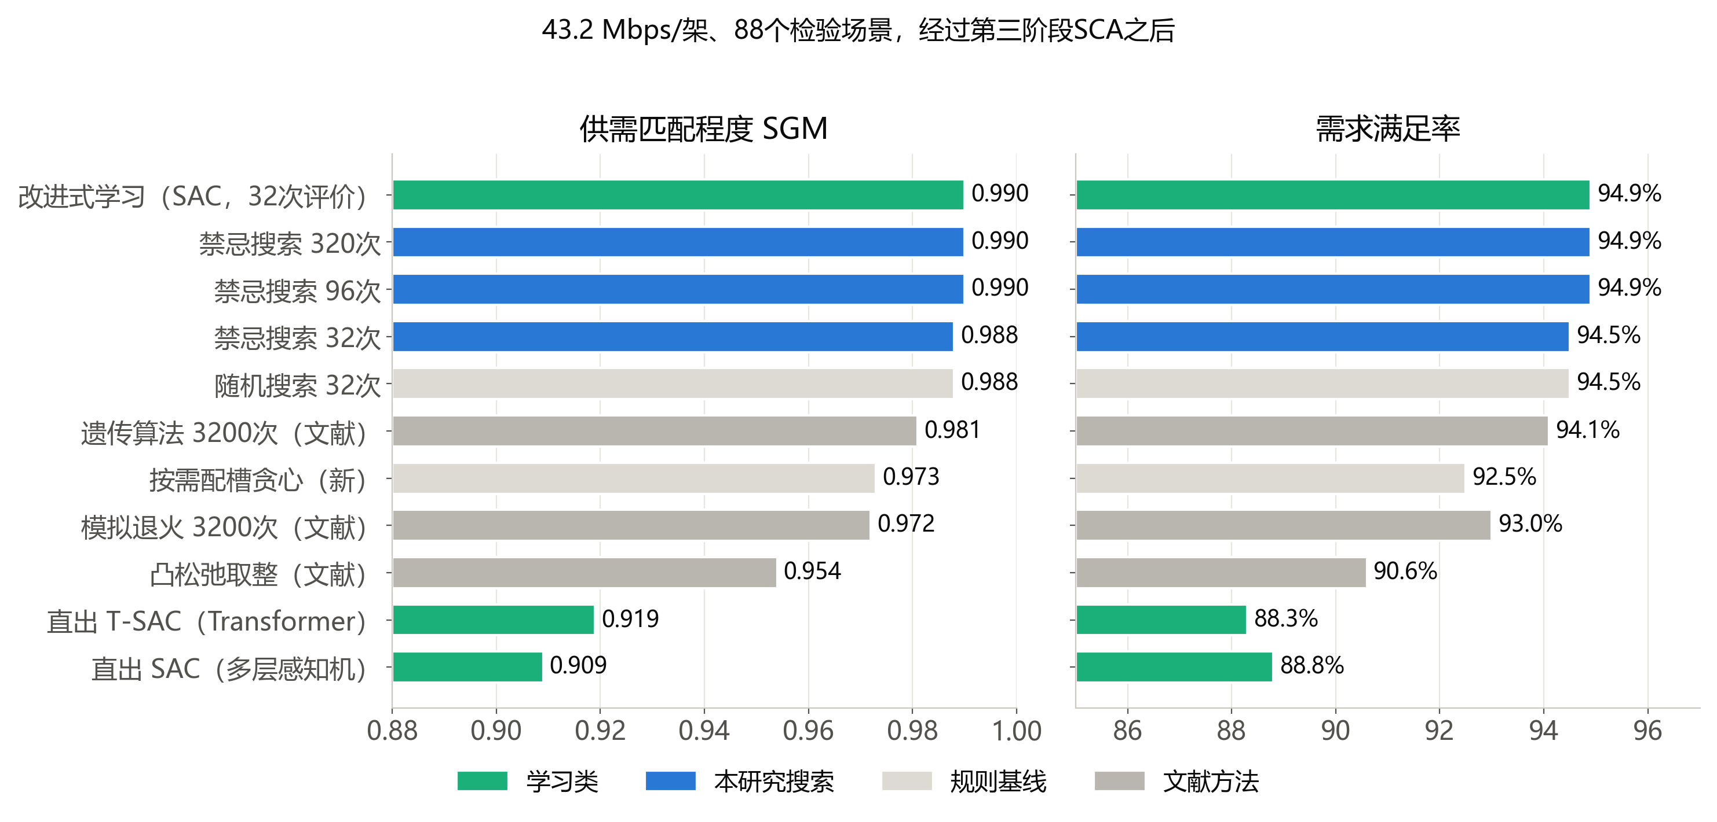
图15 高需求全方法 图中禁忌搜索采用贪心初解；纯禁忌见新增对照页。
看哪里：按 SGM 排序，改进式学习与贪心＋禁忌搜索并列最高；直出 T-SAC 在新贪心之下。
每架 43.2 Mbps、88 景、SCA 后，SGM / 满足率：改进式学习 0.990 / 94.9%；贪心＋禁忌搜索 320 次 0.990 / 94.9%、96 次 0.990 / 94.9%、32 次 0.988 / 94.5%；随机搜索 32 次 0.988 / 94.5%；遗传算法 3200 次 0.981 / 94.1%；新贪心 0.973 / 92.5%；模拟退火 3200 次 0.972 / 93.0%；凸松弛取整 0.954 / 90.6%；直出 T-SAC 0.919 / 88.3%；直出多层感知机版 0.909 / 88.8%。
这一轮新设计了更强的"按需配槽贪心"（旧贪心每束固定 5 个槽、大量过度供给）。在它面前，直出 T-SAC 的 0.919 / 88.3% 低于新贪心的 0.973 / 92.5%：一次性给出约 150 个波束的完整方案，没有"看一眼效果再改"的机会，是直出模式在高需求下的局限（用槽数与贪心相当，差在怎么安排）。于是把同一套 SAC 学习扩展成改进模式：从可行方案出发，每步挑一个修改。改进模式 SGM 0.990、满足率 94.9%、最差 10% 飞机 84.4%，三项都是全部方法里最高（SGM 和满足率与贪心＋禁忌搜索 320 次并列）。改进模式目前的网络是多层感知机，把 Transformer 加进去、形成"T-SAC 改进模式"是下一步。
与贪心＋禁忌搜索的关系：同样 32 次评价，改进式学习 SGM 高 0.002、满足率高 0.3 个百分点、最差 10% 飞机高 2.9；改进式学习 32 次就达到贪心＋禁忌搜索 320 次的质量；但按耗时算（改进式学习每步要算一次网络，约等于贪心＋禁忌搜索 96 次的时间）两者打平。准确的说法是：与最强搜索并列最高，用的评价次数少十倍。

5.10 高需求下的训练曲线
结论：改进模式 2 万步就学会；直出模式训练到头也追不上新贪心。
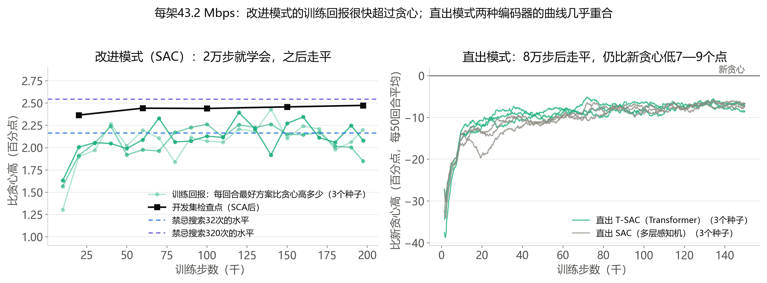
图16 高需求下的训练曲线
看哪里：左边是改进模式三个种子"比贪心高多少"的曲线，2 万步后走平；右边是直出 T-SAC 与多层感知机版"比贪心低多少"的曲线，两条重合，8 万步后走平在低 7—9 个百分点处。
- 改进模式：三个种子在训练场景上"每回合最好方案比贪心高多少"，1 万步时 1.3—1.6 个百分点，2 万步约 1.9，之后在 1.8—2.4 之间波动；开发集上比贪心高 2.4—2.5，接近贪心＋禁忌搜索 320 次的水平。
- 直出 T-SAC 与多层感知机版：开始比贪心低约 30 个百分点，1 万步时低约 15，4 万步低约 10，8 万步后在低 7—9 个百分点处走平，两种编码器的曲线重合。
- 训练时间（每个种子）：改进模式约 5 小时、直出 T-SAC 约 2 小时 50 分、多层感知机版约 1 小时 45 分。

5.11 学习方法细节
方法 | SGM | 满足率 | 最差 10% 飞机 | 每景评价次数 | 单景耗时 | 训练时间
改进式学习 | 0.990 | 94.9% | 84.4% | 32 | 4.8 秒 | 约 5 小时
直出 T-SAC | 0.919 | 88.3% | 50.0% | 0 | 4.3 秒 | 约 2 小时 50 分
直出多层感知机版 | 0.909 | 88.8% | 48.5% | 0 | 4.2 秒 | 约 1 小时 45 分
纯禁忌搜索 32 次（随机初解） | 0.963 | 90.0% | 56.3% | 32 | 3.65 秒（新评） | 无需训练
贪心＋禁忌搜索 32 次 | 0.988 | 94.5% | 81.6% | 32 | 3.0 秒 | 无需训练
贪心＋禁忌搜索 96 次 | 0.990 | 94.9% | 83.6% | 96 | 4.8 秒 | 无需训练
新贪心 | 0.973 | 92.5% | 67.2% | 0 | 2.1 秒 | 无需训练

改进式学习前 2 万步就学会、之后不再提高；Transformer 在 SGM 和跨需求档迁移上更好，训练慢约六成。

5.12 与文献方法比：评价次数
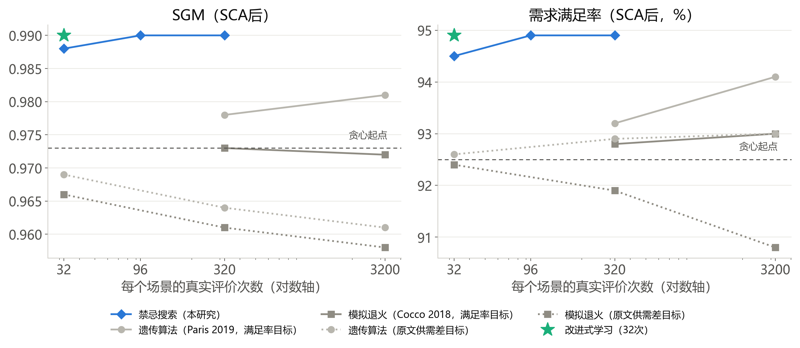
图17 搜索效率 图中禁忌搜索采用贪心初解；纯禁忌见新增对照页。
看哪里：横轴评价次数（对数），贪心＋禁忌搜索 32 次的点已高于退火、遗传 3200 次的点。
"评价次数"是搜索类方法的计算量单位，每次都要完整算一遍含干扰的容量。所有方法从同一个贪心方案出发、最后接同一个 SCA，比的是"同样算多少次能改进多少"。文献原文目标是"供需差"（多给少给都罚、两头对称），我们另跑了一版"满足率目标"。结果：贪心＋禁忌搜索 32 次 SGM 0.988；模拟退火、遗传算法给到 3200 次（100 倍）最好也只有 0.981（遗传、满足率目标），用原文供需差目标搜得越多反而越差（退火 0.966→0.958）。单景耗时贪心＋禁忌搜索 32 次 4 秒，文献方法 3200 次 60 多秒。

六、为什么有了第三阶段还需要第二阶段
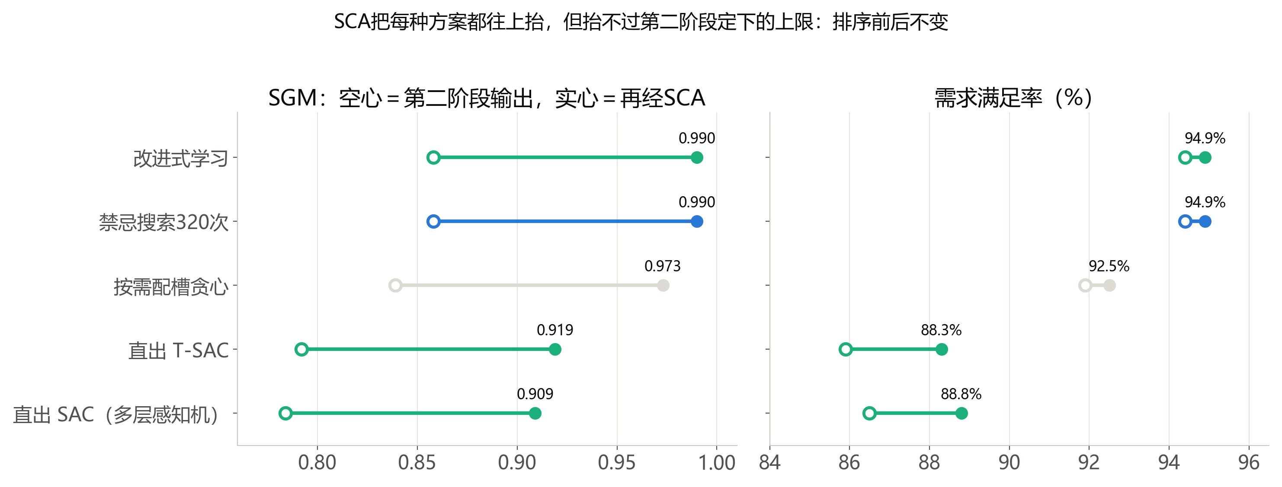
图18 为什么需要第二阶段 图中禁忌搜索采用贪心初解；纯禁忌见新增对照页。
看哪里：每条线左端是第二阶段输出、右端是 SCA 后；线都往上抬，但上下顺序一条不变。
分工不同。 第二阶段定"哪些波束共用哪段频率、每束几个槽"，是离散组合问题（约 150 个波束 × 8 个频率组 × 100 个起点 × 10 种槽数）；第三阶段在频率方案固定后只调连续功率。SCA 改不了频率槽。
证据一：SCA 把每种方案都往上抬，但排序不变，第二阶段决定上限。 同一套 SCA，SGM 从第二阶段输出到 SCA 后：改进式学习 0.858→0.990，贪心＋禁忌搜索 0.858→0.990，新贪心 0.839→0.973，直出 T-SAC 0.792→0.919，直出多层感知机版 0.784→0.909；满足率同理（94.4%→94.9%、91.9%→92.5%、85.9%→88.3%）。SCA 只加 0.5—2.4 个百分点满足率，而第二阶段方法之间差 6.6 个百分点。
证据二：离散部分交给凸优化不行。 文献的凸松弛取整 SGM 0.954、满足率 90.6%，比贪心还低 1.9 个百分点。
证据三：评价越贵，学习越省。 如果每次评价都要带上第三阶段（一次 SCA 约 2 秒），搜索 320 次就要 10 分钟以上；改进式学习用 32 次评价达到同等质量。
一句话：第三阶段只能在第二阶段给定的频谱格局里调功率，频谱格局的好坏由第二阶段决定，这正是开题"粗分配＋精细调控"两级框架的含义。

七、第三阶段：功率精细优化
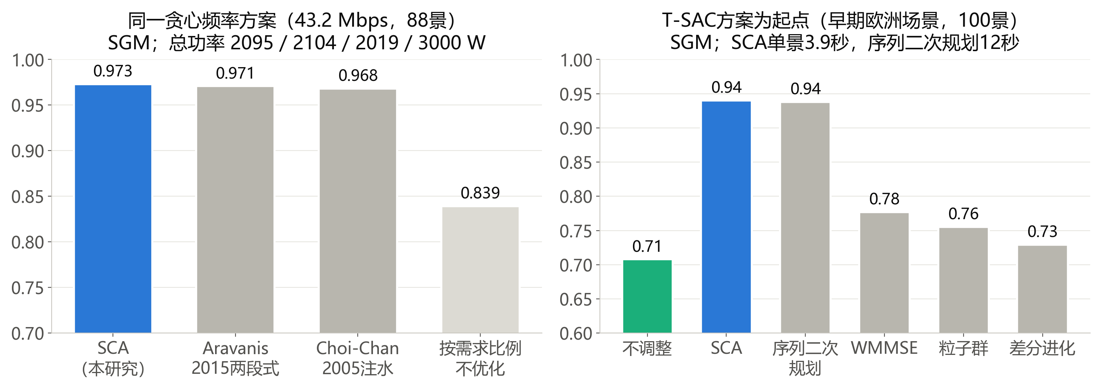
图19 第三阶段
看哪里：左图同一贪心方案上四种功率方法的 SGM，SCA 最高；右图以 T-SAC 方案为起点，SCA 和序列二次规划都到 0.94，SCA 快三倍。
原理：每次在当前方案附近用一个好求的近似问题代替原问题，求解后再重新近似，反复逼近。先把满足率提到最高，再在不降满足率的前提下提高 SGM。
同一贪心频率方案、43.2 档、88 景：
方法 | SGM | 满足率 | 总功率 | 单景耗时
SCA（本研究） | 0.973 | 92.5% | 2095 W | 2.9 秒
Aravanis 2015 两段式 | 0.971 | 92.9% | 2104 W | 5.9 秒
Choi-Chan 2005 注水（不计干扰） | 0.968 | 92.1% | 2019 W | 0.1 秒
按需求比例分满 3000 W、不优化 | 0.839 | 91.9% | 3000 W | 0.1 秒

以 T-SAC 为起点（早期欧洲场景 100 景）：不调整 0.708，SCA 0.940（3.9 秒），序列二次规划 0.938（12 秒），WMMSE 0.777，粒子群 0.755，差分进化 0.729。
结论：SCA 的 SGM 最高、省约三成功率、满足率与两段式相当（低 0.4 个百分点）、速度快一倍。

八、整条链
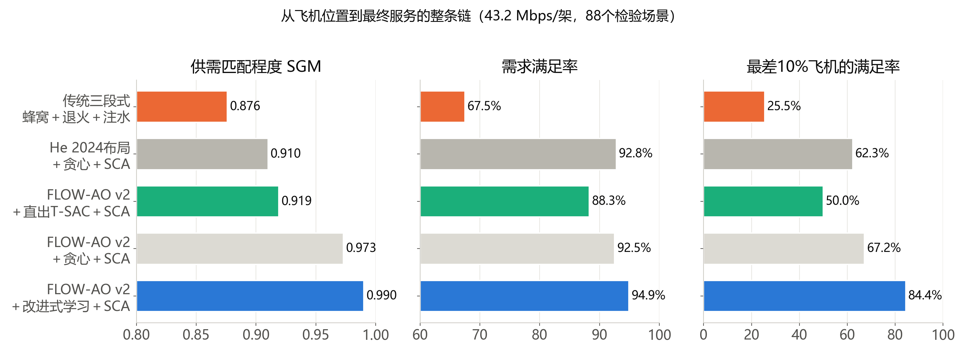
图20 端到端对比 图中禁忌搜索采用贪心初解；纯禁忌见新增对照页。
看哪里：从上到下依次是传统链、只换布局、换第二阶段方法，最下面是本研究整链，三项指标都最高。
88 景、43.2 档：
整条链 | SGM | 满足率 | 最差 10% 飞机
传统三段式（蜂窝＋退火＋注水） | 0.876 | 67.5% | 25.5%
He 2024 布局＋贪心＋SCA | 0.910 | 92.8% | 62.3%
FLOW-AO v2＋直出 T-SAC＋SCA | 0.919 | 88.3% | 50.0%
FLOW-AO v2＋贪心＋SCA | 0.973 | 92.5% | 67.2%
FLOW-AO v2＋改进式学习＋SCA | 0.990 | 94.9% | 84.4%

宽松档 21.6 下传统链满足率仍只有 80.1%（本研究 99.3%）。单景全流程 50—58 秒，大部分在第一阶段。有一处要如实写：需求最高的 86.4 档，只换布局时 He 2024 聚类比 FLOW-AO v2 满足率高 2.75 个百分点，它几乎用满 150 束、波束更窄。

九、文献对照总表
阶段 | 文献方法（出处） | 本研究 | 对比结果
第一阶段 | 蜂窝网格（Camino 2014/2016）、流量加权聚类（He 2024，ICCSPA）、Voronoi 负载均衡（Angeletti，ESA 专利） | FLOW-AO v2 | 同波束数下最忙波束文献是 2—9 倍（100 束白天 114.5 / 61.4 / 50.8 架对 16.6 架）；接后两阶段 SGM 0.959 对 0.883—0.950
第二阶段 | 模拟退火（Cocco 2018，IEEE TBC）、遗传算法（Paris 2019，IEEE Aerospace）、凸松弛取整（Wang 2014）；DQN、PPO（同 Transformer 对照） | T-SAC＋改进模式，贪心＋禁忌搜索基线 | 文献方法 3200 次 SGM 最高 0.981，改进式学习 32 次 0.990；SAC 的 SGM 比 DQN 高 0.13、比 PPO 高 0.20
第三阶段 | 注水（Choi-Chan 2005，IEEE TWC）、两段式（Aravanis 2015，IEEE TWC） | SCA | SGM 最高、省功率；满足率比两段式低 0.4 个百分点、快一倍
整条链 | 传统三段式（蜂窝＋退火＋注水） | 本研究整链 | SGM 0.990 对 0.876，满足率 94.9% 对 67.5%

十、创新点
- 可变束数、可变宽度的精确分配覆盖方法（FLOW-AO）。 用网络流一次算出最均衡的飞机归属，与位置调整交替；静态布局最忙波束贴着数学下界；按"不超载、尽量窄"设计后，接后两阶段 SGM 高于文献和历史方法；动态场景每分钟轻量修复，换波束只有全部重算的七分之一。
- T-SAC 频率—功率联合分配（已发表）。 Transformer 编码器让模型看到全部波束间的干扰关系；网络结构、状态、动作、奖励四个维度都做了消融：Transformer 比卷积网络、多层感知机 SGM 高 15—28 个百分点，屏蔽非法动作＋0.11，加 0.5 W 低档＋0.14（三种子复现），现用奖励 0.70 对融合奖励 0.33；同条件下 SGM 优于 DQN、PPO；高需求下扩展为改进模式，SGM 0.990。
- "学习粗分配＋SCA 精调"的两级框架。 离散的频谱格局由学习决定、连续功率由 SCA 精调；T-SAC 方案接 SCA 后 SGM 0.71→0.94；同时说明了第二阶段决定上限、第三阶段把 SGM 推到 0.97—0.99。
- 三阶段贯通的系统评估。 同一批飞机、同一链路模型、同一套指标，与 8 个文献方法和传统三段式逐项对照。

十一、强化学习在本课题中的位置
方法 | 所在阶段 | 状态 | 动作 | 奖励 | 结果
PPO | 第一阶段动态 | 各波束负载 | 5 种更新方式选一 | −超载架数 − 换束惩罚 | 学到"每分钟轻量修复"这条规则
T-SAC 直出 | 第二阶段（主线、已发表） | 各束需求、干扰与已分配情况 | 逐束定频率、槽数、功率档 | 满足率与 SGM 的提升 | 强化学习中 SGM 最高；四维消融均有记录；高需求下不如新贪心
T-SAC 改进模式（目前网络为多层感知机） | 第二阶段扩展 | 当前方案 | 从修改菜单选一个 | 比最好方案多出的满足率 | SGM 0.990，并列全部方法第一

一句话：第一阶段精确方法已贴着下界，学习只用于动态调度规则；第二阶段是学习的主场；第三阶段用 SCA。

十二、下一步与限制
- 把 Transformer 加进改进模式，形成完整的"T-SAC 直出＋改进"两种模式，检验它对 SGM 和跨需求档迁移的作用。
- 补 T-SAC 两项未做的消融：Transformer 层数与头数、奖励中 SGM 的权重。
- 直出 T-SAC 在高需求下重训，借鉴新贪心按需配槽的做法（作为动作约束或初始方案），回应"直出不如新贪心"。
- 第一阶段 v2 在 150 束、86.4 档复测，回应 He 2024 在高压力下反超。
- 把逐波束 SGM 阈值写成硬约束（开题第三阶段）；第二、三阶段加入随时间变化。
主要限制：链路模型相对理想；只用了航空业务；T-SAC 论文的实验设定（中国城市、随机需求）与本轮不同。
请导师把关两处：T-SAC 主线的讲法；第一阶段创新点的表述。

名词速查
名词 | 一句话
HTS | 高通量卫星，多个窄波束复用频率，容量比传统卫星高得多
ADS-B | 飞机自动广播的位置数据，本研究的真实飞机位置来源
供需匹配程度 SGM | 每个波束容量贴近需求的程度，1 为刚好；给少罚得比给多重
需求满足率 | 实际送达 ÷ 总需求
最差 10% 飞机 | 满足率最低的那一成飞机的平均满足率
最忙波束负载 | 装飞机最多的那个波束装了几架
频率槽 | 25 MHz 一格，每束最多 10 格，8 个频率组各 100 格
FLOW-AO | 第一阶段方法：网络流精确分配飞机归属，与挪动波束位置交替
按需配槽贪心 | 第二阶段起点：逐束挑干扰最小的频率组、按需求配槽数
T-SAC | SAC 强化学习加 Transformer 编码器，逐束定频率、槽数、功率档
Transformer 编码器 | 用自注意力让每个波束看到其它所有波束的网络，用来编码状态
多层感知机、卷积网络 | 与 Transformer 对照的两种普通编码器，看不到波束之间的关系
消融 | 去掉或换掉一个部件再训练，看指标掉多少，用来证明这个部件有用
改进模式 | 从可行方案出发，每步从修改菜单挑一个改，保留最好的一版
禁忌搜索 | 同一份修改菜单的非学习搜索，禁止走回头路；最强非学习基线
一次评价 | 用真实物理模型（含同频干扰）完整算一次方案效果
SCA | 第三阶段方法：反复用近似问题逼近原问题，精调连续功率

参考文献
- Li Y, Yang D, Yang H, et al. Joint frequency assignment and power allocation based on multi-agent deep reinforcement learning for multi-beam satellite systems. IEEE VTC 2023-Spring.（开题 [18]，SGM 指标来源）
- Camino J T, Mourgues S, Artigues C, Houssin L. A greedy approach combined with graph coloring for non-uniform beam layouts under antenna constraints in multibeam satellite systems. ASMS/SPSC 2014.（开题 [1]）
- Camino J T, Artigues C, Houssin L, Mourgues S. Mixed-integer linear programming for multibeam satellite systems design: Application to the beam layout optimization. IEEE SysCon 2016.（开题 [2]）
- He Y, Qi K, Feng X, Chen R. Load-Balanced and Full-Coverage Beam Layout for Multibeam Satellite Systems. ICCSPA 2024.（开题 [3]）
- Angeletti P, Lizarraga Cubillos J C. Method and a system of providing multi-beam coverage of a region of interest in multi-beam satellite communication. US9654201B2（ESA 专利）.
- Cocco G, de Cola T, Angelone M, Katona Z, Erl S. Radio Resource Management Optimization of Flexible Satellite Payloads for DVB-S2 Systems. IEEE TBC 2018, 64(2): 266–280.
- Paris A, del Portillo I, Cameron B, Crawley E. A genetic algorithm for joint power and bandwidth allocation in multibeam satellite systems. IEEE Aerospace 2019.（开题 [9]）
- Wang H, et al. Optimization of Joint Power and Bandwidth Allocation in Multi-Spot-Beam Satellite Communication Systems. Mathematical Problems in Engineering 2014.
- Choi J P, Chan V W S. Optimum power and beam allocation based on traffic demands and channel conditions over satellite downlinks. IEEE TWC 2005, 4(6): 2983–2993.
- Aravanis A I, Shankar B M R, Arapoglou P D, et al. Power allocation in multibeam satellite systems: A two-stage multi-objective optimization. IEEE TWC 2015, 14(6): 3171–3182.（开题 [19]）
- Transformer-Enhanced SAC for Joint Power–Frequency Allocation in HTS Systems（本研究 T-SAC 论文）.

2026-10-21 纯禁忌搜索与贪心初解对照
本次对照更新来源：codex；原文内容与原作者来源标注保留。实验数据与表格由 codex 根据确认集评价摘要生成。
结论：同样搜索320次，纯禁忌搜索满足91.1%的需求，贪心＋禁忌搜索满足94.9%；后者高3.9个百分点。纯禁忌搜索从随机合法分配开始，不调用贪心候选择优；两组使用相同的禁忌搜索与SCA。
历史材料中的S1、S96、S2依次指贪心＋禁忌搜索32、96、320次；历史图中的“贪心＋禁忌搜索”也采用贪心初解。此处新增的“纯禁忌搜索”是单独对照。
43.2 Mbps/机、150束预算、同一确认88景。满足率为逐机平均需求满足率；下表将SCA前后分开。
搜索次数 | 方法 | SCA前满足率 | SCA后满足率 / SGM | 总时间
32 | 纯禁忌搜索（随机初解） | 89.2% | 90.0% / 0.963 | 3.65 秒
32 | 贪心＋禁忌搜索 | 94.0% | 94.5% / 0.988 | 3.05 秒
96 | 纯禁忌搜索（随机初解） | 90.2% | 91.0% / 0.970 | 5.38 秒
96 | 贪心＋禁忌搜索 | 94.3% | 94.9% / 0.990 | 4.78 秒
320 | 纯禁忌搜索（随机初解） | 90.3% | 91.1% / 0.970 | 11.81 秒
320 | 贪心＋禁忌搜索 | 94.4% | 94.9% / 0.990 | 10.75 秒
时间为同一20627节点、四路场景并行且每景单线程测得的每景平均墙钟时间，包含初解、搜索、核验和SCA，不含第一阶段布局及数据读写。历史实验时间采用原口径，速度比较请用本表。
完整指标、压力档和敏感性结果见 docs/第二阶段/实验报告/25_纯禁忌搜索与贪心加禁忌搜索配对评价.md。

